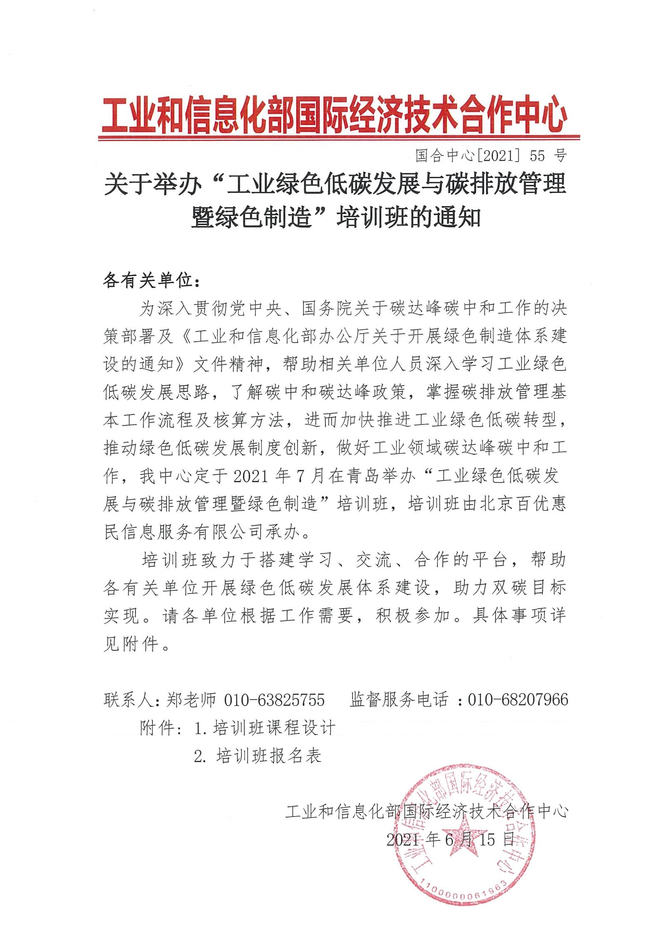

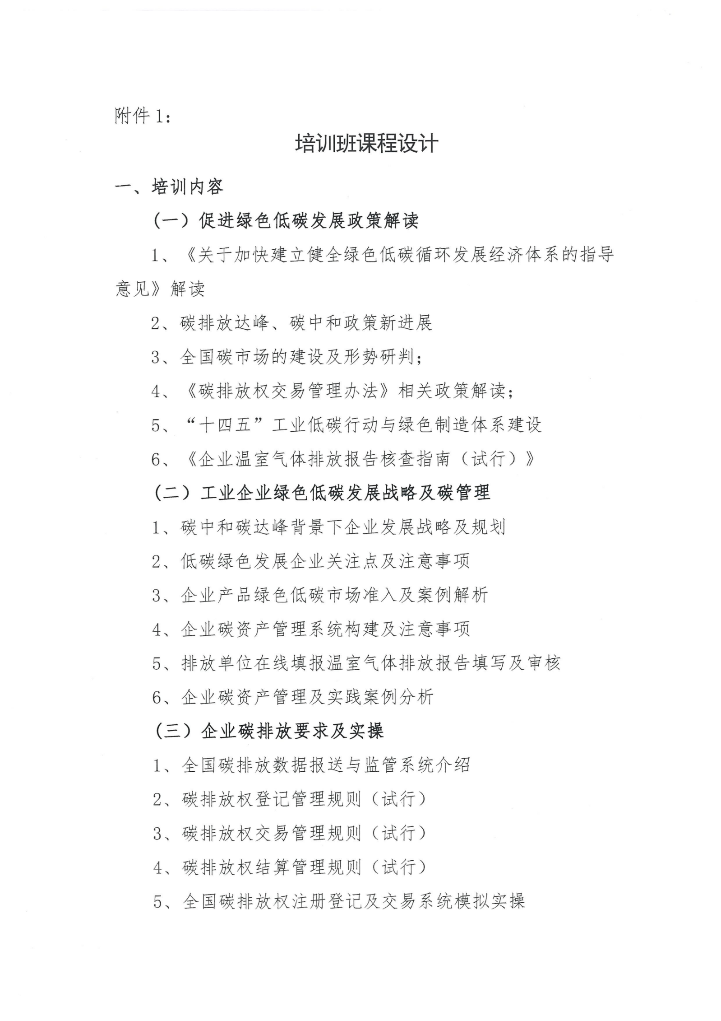

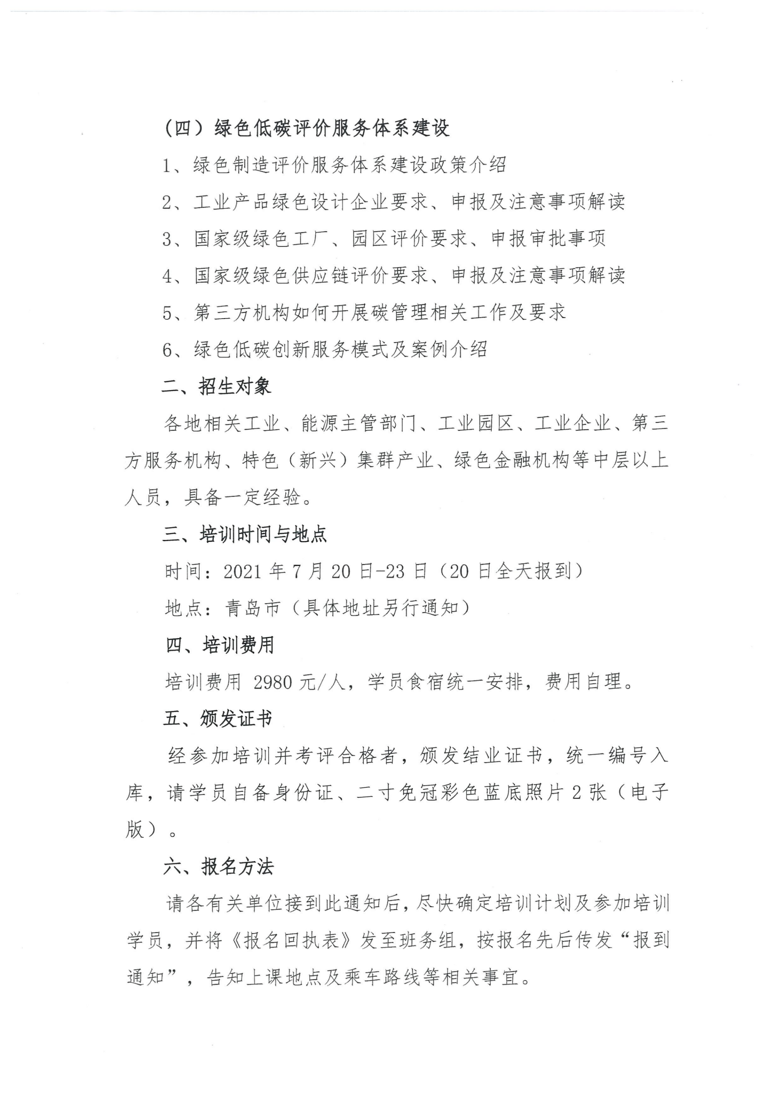

附件2：
“工业绿色低碳发展与碳排放管理暨绿色制造”培训班
报名表
单位名称
详细地址 |  |  |  |  | 邮 编
联系人 |  |  | 电 话 |  | 邮 箱
学员姓名 | 性别 | 职务 | 所在部门 | 电话 | 传真 | 手机
费用 | 金额合计： 万 仟 佰 元（￥： ）
住宿 | □合住 □单住 □自行安排
单 位 签 章：
年 月 日
联系人： 郑老师 手机：13810967978(微信同号）
电 话：010-58976344 邮箱：2332932864@qq.com

（此表复制有效）

